МИНИСТЕРСТВО НАУКИ И ВЫСШЕГО ОБРАЗОВАНИЯ РОССИЙСКОЙ ФЕДЕРАЦИИ

Федеральное государственное автономное образовательное

учреждение высшего образования

«ЮЖНЫЙ ФЕДЕРАЛЬНЫЙ УНИВЕРСИТЕТ»

ИНСТИТУТ ВЫСОКИХ ТЕХНОЛОГИЙ И ПЬЕЗОТЕХНИКИ

Кафедра прикладной информатики и инноватики

КУРСОВАЯ РАБОТА

по дисциплине

«Архитектура информационных систем»

на тему

«Сервис подбора автозапчастей»

Выполнил

студент 4 курса 3 группы

Гетоев Давид Артурович

Принял

профессор, д.т.н.

Жмайлов Борис Борисович

Ростов-на-Дону

2022

1. Техническое задание

Предметная область курсовой работы связана с пользователями и информационными ресурсами, связанными с автомобилями и запчастями. Проект должен представлять из себя библиотеку в формате jar архива.

Необходимо создать сервис поиска подходящих к автомобилю запчастей и моделирования его модификаций. Проект должен представлять собой Java приложение, предоставляющее API (application programming interface).

Предусмотреть в системе базовые операции: создание, редактирование, удаление и получение основных сущностей, таких как автомобиль, автозапчасть, часть ходовой системы, кузовная деталь, электроприбор.

1. UML моделирование
   1. Диаграмма вариантов использования

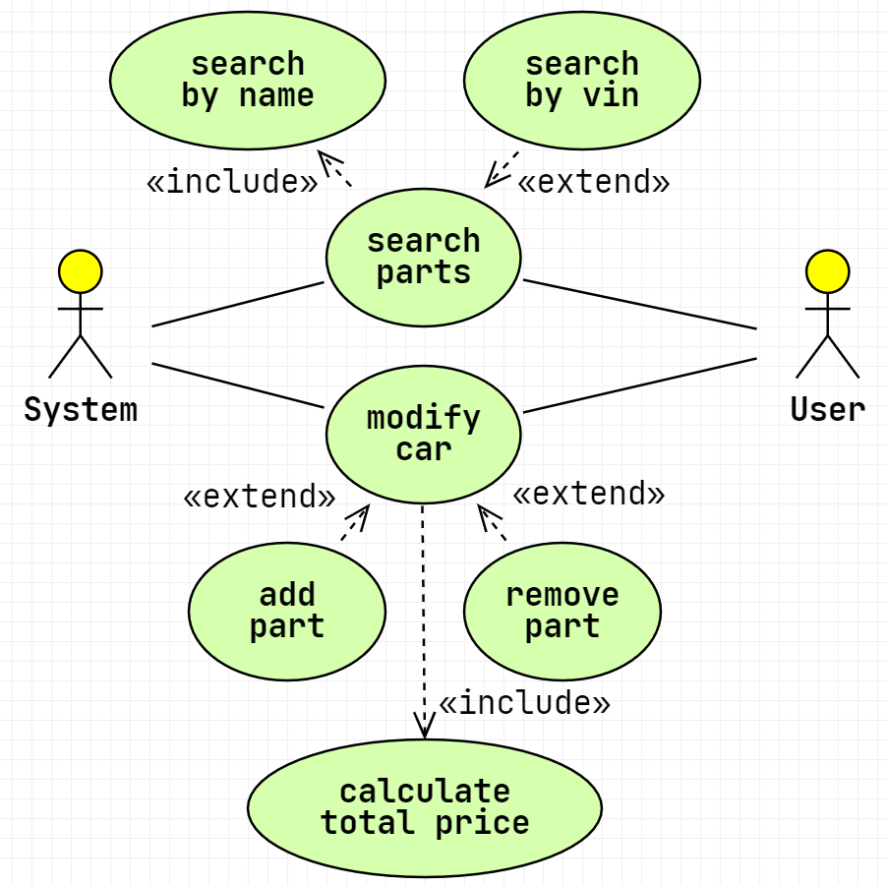

Схема 1. Диаграмма вариантов использования

Таблица 1. Детализация диаграммы вариантов использования.

|  |  |
| --- | --- |
| **Вариант использования** | **Описание** |
| **Search parts** | Поиск автозапчастей.  **Входные данные:** String name, String vin;  **Выходные данные:** List<AutoPart> parts;  **Включающий метод** «Search by name» получает параметры из сигнатуры родительского метода.  **Расширяющий метод** «Search by vin» получает параметр vin из сигнатуры родительского метода, параметр parts во время выполнения, выполняется при vin != null. |
| Search by model | Поиск детали по названию её названию.  **Входные данные:** String name;  **Выходные данные:** List<AutoPart> parts. |
| Search by vin | Поиск детали по VIN-номеру.  **Входные данные:** List<AutoPart> parts, String vin;  **Выходные данные:** List<AutoPart> parts. |
| **Modify car** | Моделирование внесения изменений в конструкцию автомобиля.  **Входные данные:** String action, long partId;  **Выходные данные:** Optional<Car> car;  **Включающий метод** «Calculate total price» получает параметры во время выполнения.  **Расширяющие методы** «Add part» и «Remove part» получают параметры из сигнатуры родительского метода и выполняются при action.equals(«add») и action.equals(«remove») соответственно. |
| Add part | Добавить деталь в автомобиль.  **Входные данные:** long partId;  **Выходные данные:** Optional<Car> car; |
| Remove part | Убрать деталь автомобиля.  **Входные данные:** long partId;  **Выходные данные:** Optional<Car> car; |
| Calculate total price | Подсчёт стоимости новых деталей.  **Входные данные:** long carId;  **Выходные данные:** int totalPrice; |

* 1. Диаграмма классов

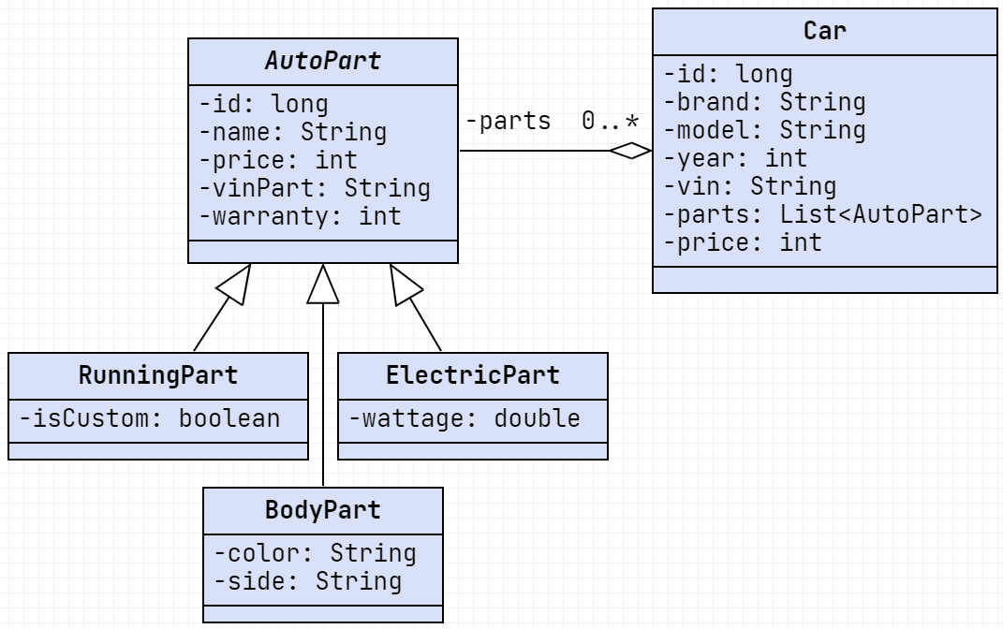

Схема 2. Диаграмма классов

* 1. Диаграммы активностей
  2. Диаграмма компонентов